ПРАВИТЕЛЬСТВО РОССИЙСКОЙ ФЕДЕРАЦИИ
НАЦИОНАЛЬНЫЙ ИССЛЕДОВАТЕЛЬСКИЙ УНИВЕРСИТЕТ
«ВЫСШАЯ ШКОЛА ЭКОНОМИКИ»
Факультет компьютерных наук
Департамент программной инженерии

СОГЛАСОВАНО  Доцент департамента программной  инженерии факультета компьютерных наук ________________ В. А. Дударев  «____» ________________ 2020 г. | УТВЕРЖДАЮ  Академический руководитель образовательной программы «Программная инженерия»,  профессор департамента программной инженерии факультета компьютерных наук  __________________ В. В. Шилов  «____» _________________ 2020 г.

Репозиторий задач для проведения компьютерного тестирования
Repository of tasks for computer testing

Руководство оператора

ЛИСТ УТВЕРЖДЕНИЯ

Подпись

и

дат
а

Инв.

№

Дубл.
Взам.

инв.

№

Подпись

и

дат
а

Инв.

№

Подл.
RU.17701729.04.13-01 34 01-1 ЛУ

Исполнитель:
Студент группы БПИ171
_______________ / Каруба Т. В.
«___» ________________ 2020 г.

RU.17701729.04.13-01
34 01-1 ЛУ

Москва 2020

УТВЕРЖДЕНО

RU.17701729.04.13-01 34 01-1 ЛУ

Репозиторий задач для проведения компьютерного тестирования
Repository of tasks for computer testing

Руководство оператора

RU.17701729.04.13-01 34 01-1

Подпись

и

дат
а

Инв.

№

Дубл.
Взам.

инв.

№

Подпись

и

дат
а

Инв.

№

Подл.

ЛИСТОВ 13

RU.17701729.04.13-01
34 01-1

Москва 2020

АННОТАЦИЯ
Руководство оператора – это документ, назначение которого — предоставить людям помощь в использовании программного продукта.
Настоящее руководство оператора предназначено для правильной организации работы с «Репозиторием задач для проведения компьютерного тестирования». Руководство оператора содержит следующие разделы: «Назначение программы», «Условия выполнения программы», «Выполнение программы», «Сообщения оператору» и приложения.
- В разделе «Назначение программы» указаны сведения о назначении программы и информация о функциях и принципе эксплуатации программы.
- Раздел «Условия выполнения программы» содержит информацию об условиях, необходимых для выполнения данной программы (минимальный состав аппаратурных и программных средств).
- Раздел «Выполнение программы» содержит последовательность действий оператора, обеспечивающих загрузку, запуск, выполнение и завершение программы, описание функций, формата и возможных вариантов команд, с помощью которых оператор осуществляет загрузку и управляет выполнением программы, а также ответы программы на эти команды.
- В разделе «Сообщения оператору» указаны тексты сообщений, выдаваемые в ходе выполнения программы, описание их содержания и соответствующие действия оператора.
Настоящий документ разработан в соответствии с требованиями:
- ГОСТ 19.101-77 Виды программ и программных документов;
- ГОСТ 19.102-77 Стадии разработки;
- ГОСТ 19.103-77 Обозначения программ и программных документов;
- ГОСТ 19.104-78 Основные надписи;
- ГОСТ 19.105-78 Общие требования к программным документам;
- ГОСТ 19.106-78 Требования к программным документам, выполненным печатным способом;
- ГОСТ 19.505-79 Руководство оператора. Требования к содержанию и оформлению.
Изменения к данному Руководству оператора оформляются согласно ГОСТ 19.603-78, ГОСТ 19.604-78.

Содержание
АННОТАЦИЯ 2
1. НАЗНАЧЕНИЕ ПРОГРАММЫ 4
1.1. Функциональное назначение 4
1.2. Эксплуатационное назначение 4
1.3. Состав функций 4
2. УСЛОВИЯ ВЫПОЛНЕНИЯ ПРОГРАММЫ 5
2.1. Требования к составу и параметрам технических средств 5
2.2. Минимальный состав программных средств 5
3. ВЫПОЛНЕНИЕ ПРОГРАММЫ 6
3.1. Главное окно (список заданий) 6
3.2. Создание задания 7
3.3. Загрузка заданий 8
3.4. Управление вариантами 9
3.5. Разрешение конфликтов 10
3.6. Управление пользователями 11
СПИСОК ИСПОЛЬЗОВАННЫХ ИСТОЧНИКОВ 12
ЛИСТ РЕГИСТРАЦИИ ИЗМЕНЕНИЙ 13

НАЗНАЧЕНИЕ ПРОГРАММЫ

Функциональное назначение
Функциональным назначением программы является хранения заданий компьютерного тестирования и их классификатора, а также формирование наборов вопросов с заданными параметрами.

Эксплуатационное назначение
Программа может использоваться при подготовке и проведении тестирований по различным предметам.

Состав функций
Программа обеспечивает следующие функции:
- Импорт заданий в виде файлов с расширением .xlsx через веб-интерфейс;
- Добавление отдельных заданий через веб-интерфейс;
- Проверка корректности введенных данных;
- Редактирование заданий через веб-интерфейс;
- Хранение истории изменений для отдельных заданий;
- Просмотр истории изменений для отдельных заданий;
- Удаление заданий через веб-интерфейс;
- Просмотр информации об имеющихся заданиях;
- Создание варианта теста из имеющихся заданий;
- Редактирование варианта теста;
- Хранение истории изменений вариантов тестов;
- Просмотр информации об имеющихся вариантах тестов;
- Экспорт варианта теста в формате application/json через веб-интерфейс.

УСЛОВИЯ ВЫПОЛНЕНИЯ ПРОГРАММЫ

Требования к составу и параметрам технических средств
Для корректной работы c программой требуется наличие компьютера с имеющимся в рабочем состоянии комплектом технических средств:
- Оптический манипулятор типа «мышь».
- 32-разрядный (x86) или 64-разрядный (x64) процессор с тактовой частотой 1 ГГц или выше.
- 1 ГБ (для 32-разрядного процессора) или 2 ГБ (для 64-разрядного процессора) ОЗУ.
- 16 ГБ (для 32-разрядной системы) или 20 ГБ (для 64-разрядной системы) свободного места на жестком диске.
- Графическое устройство DirectX 9 с драйвером WDDM 1.0 или более поздней версии.
- Широкополосный доступ к сети интернет

Минимальный состав программных средств
Системные программные средства, используемые программой, должны быть представлены локализованной версией операционной системы Windows 7, или новее с установленным браузером, обновленным до актуальной версии.

ВЫПОЛНЕНИЕ ПРОГРАММЫ

Главное окно (список заданий)
Чтобы работать с репозиторием локально, необходимо наличие SQL Server. Убедитесь, что он установлен, после чего запустите исполняемый файл консольного приложения ‘Art.Database.exe’, оно создаст базу данных и исполнит скрипты, инициализирующие все необходимые для работы программы таблицы. Теперь нужно локально развернуть API, для этого запустите проект ‘Art.Web.Server. Для запуска и корректной работы веб-интерфейса требуется установленный браузер, обновленный до актуальной версии, проверьте что он установлен, после запустите проект ‘Art.Web.Client’. Запустится браузер, и вы увидите окно, представленное ниже (рис. 1):
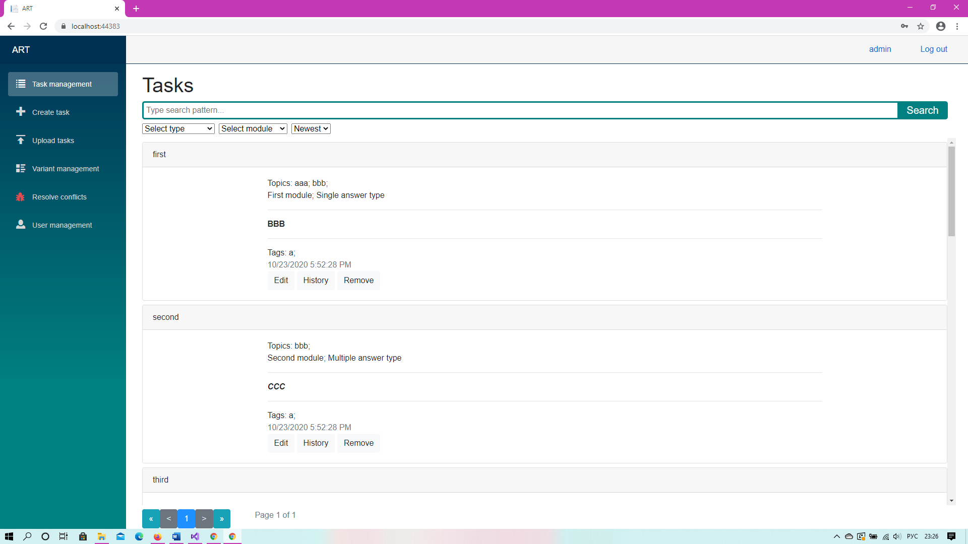
Рис. 1
У окна программы можно изменять размер, при этом элементы интерфейса будут масштабироваться. Сверху вы можете увидеть ваше имя пользователя (кликабельно, переводит на страницу с информацией о пользователе) и кнопку выхода из аккаунта. Слева вы можете увидеть навигационное меню, сейчас мы находимся на странице Task management, она подсвечена. Так-же тут вы можете увидеть строку поиска, в которую можете ввести паттерн для поиска заданий в репозитории или выбрать фильтры и тип сортировки. В самих карточках заданий так же есть кнопки, позволяющие редактировать задание, просмотреть историю изменений или удалить задание.

Создание задания
В данном окне (рис. 2) вы можете создать задание заполнив форму и сохранить его в репозитории, для ввода текста задания доступен синтаксис markdown:
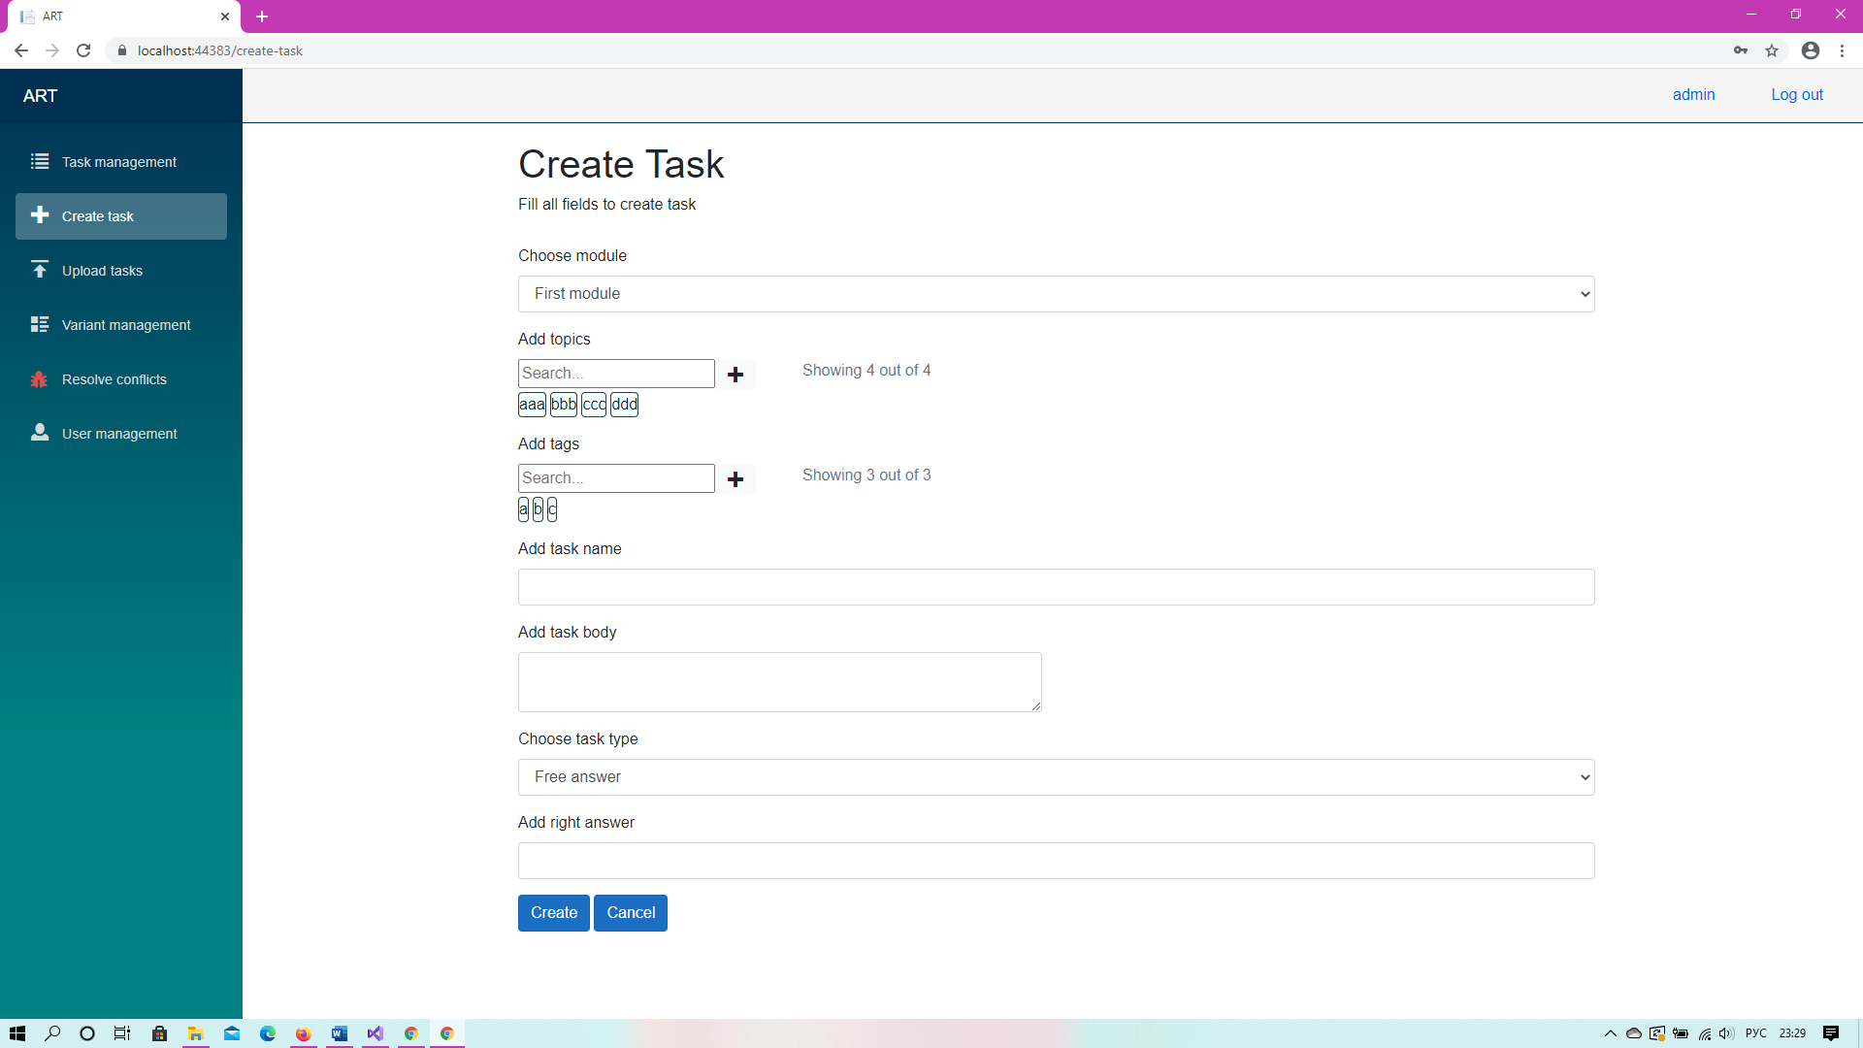
Рис. 2

Загрузка заданий
В данном разделе вы можете загрузить .xlsx файл с заданием, распарсить его, посмотреть превью и загрузить задания в репозиторий, в случае ошибок добавления заданий, будет выведено сообщение об этом (рис. 3): 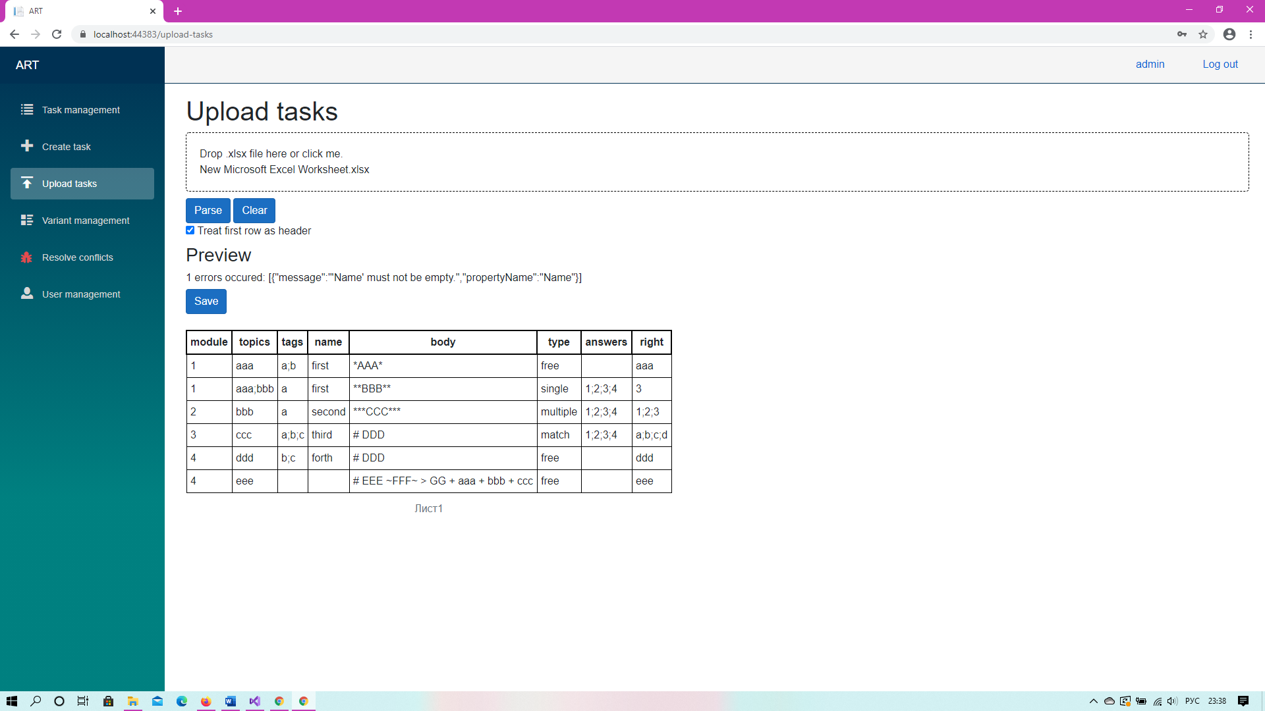
Рис. 3

Управление вариантами
В данном разделе (рис. 4) вы можете создать новый вариант, добавив туда задания вручную или сгенерировать новый вариант автоматически, выбрав необходимое количество вопросов каждой из тем, так же вы можете редактировать созданные варианты, посмотреть историю изменений, удалить вариант или выгрузите его в формате JSON: 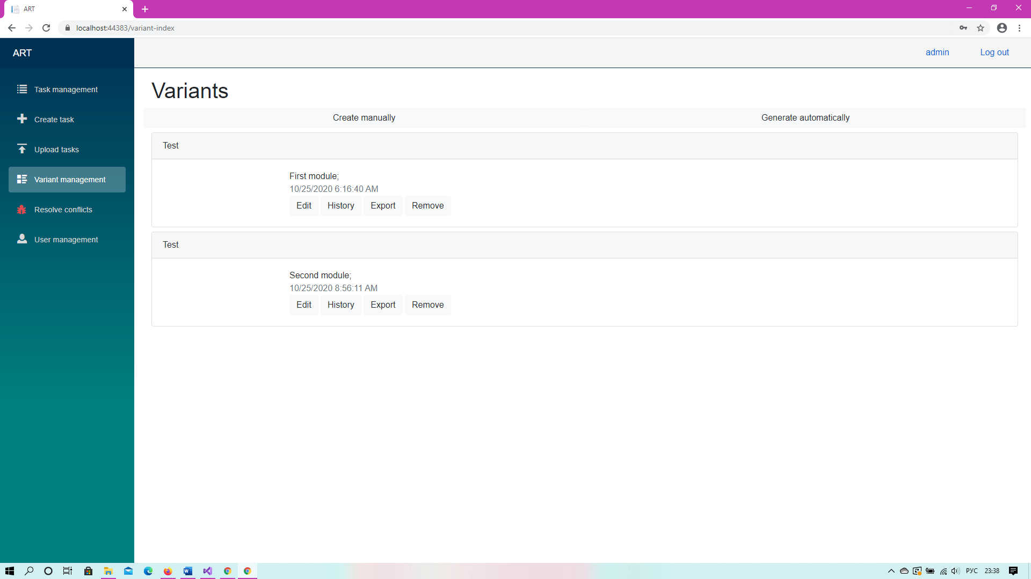
Рис. 4

Разрешение конфликтов
В данном разделе вы сможете разрешить все найденные конфликты между заданиями, доступно 3 опции, сохранить левое заданий, сохранить правое, а также сохранить оба варианта (рис. 5):
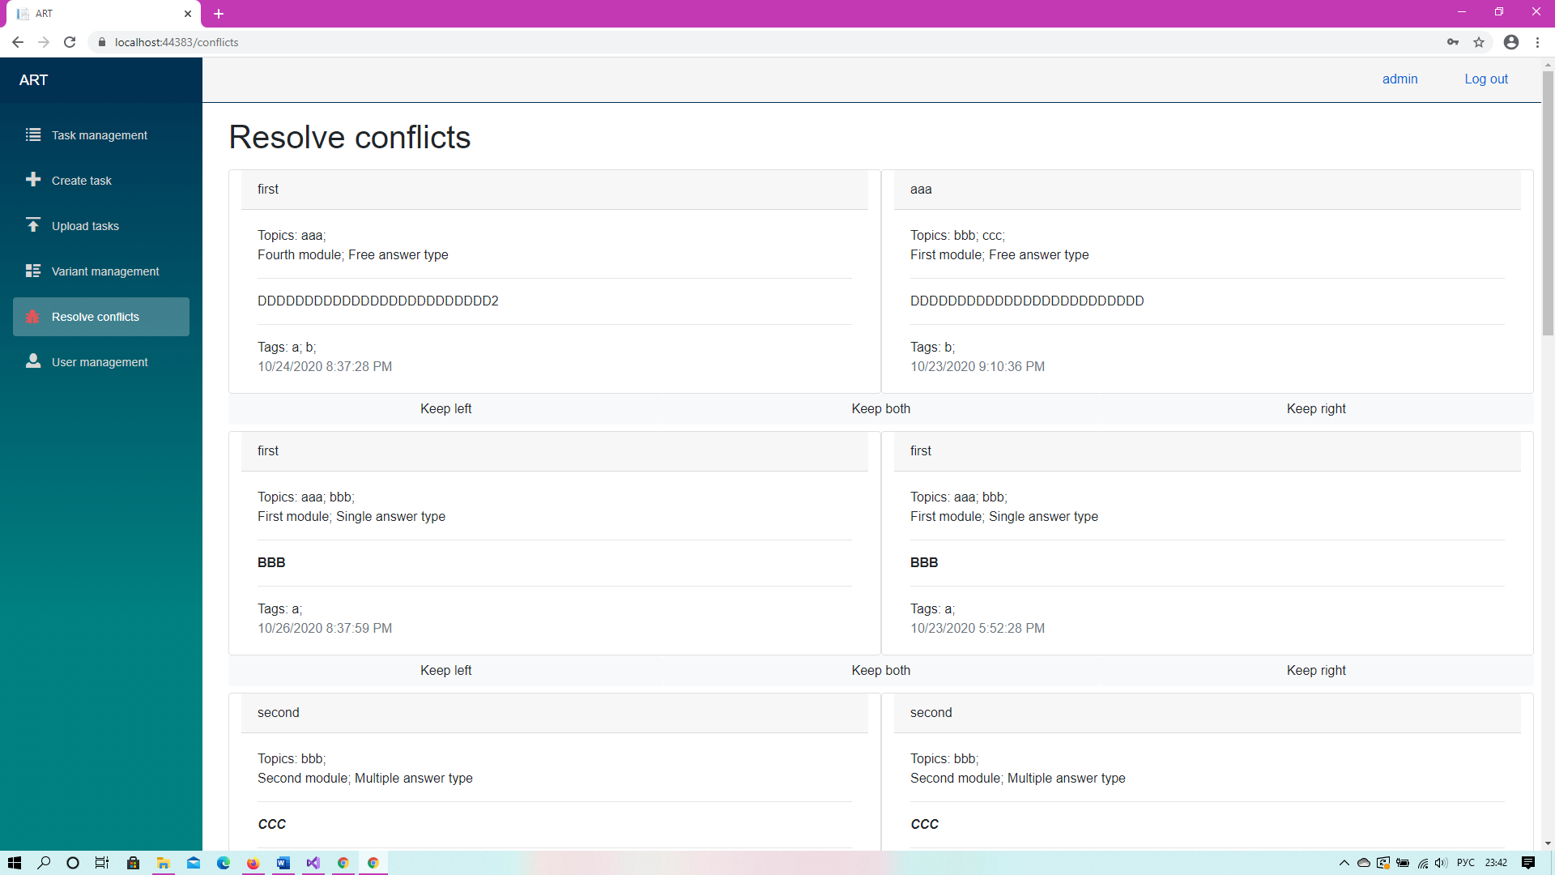
Рис. 5

Управление пользователями
В данном разделе вы можете управлять пользователями: добавлять их, редактировать информацию или удалять. Данный раздел доступен только для пользователей, имеющих права администратора (рис. 6):
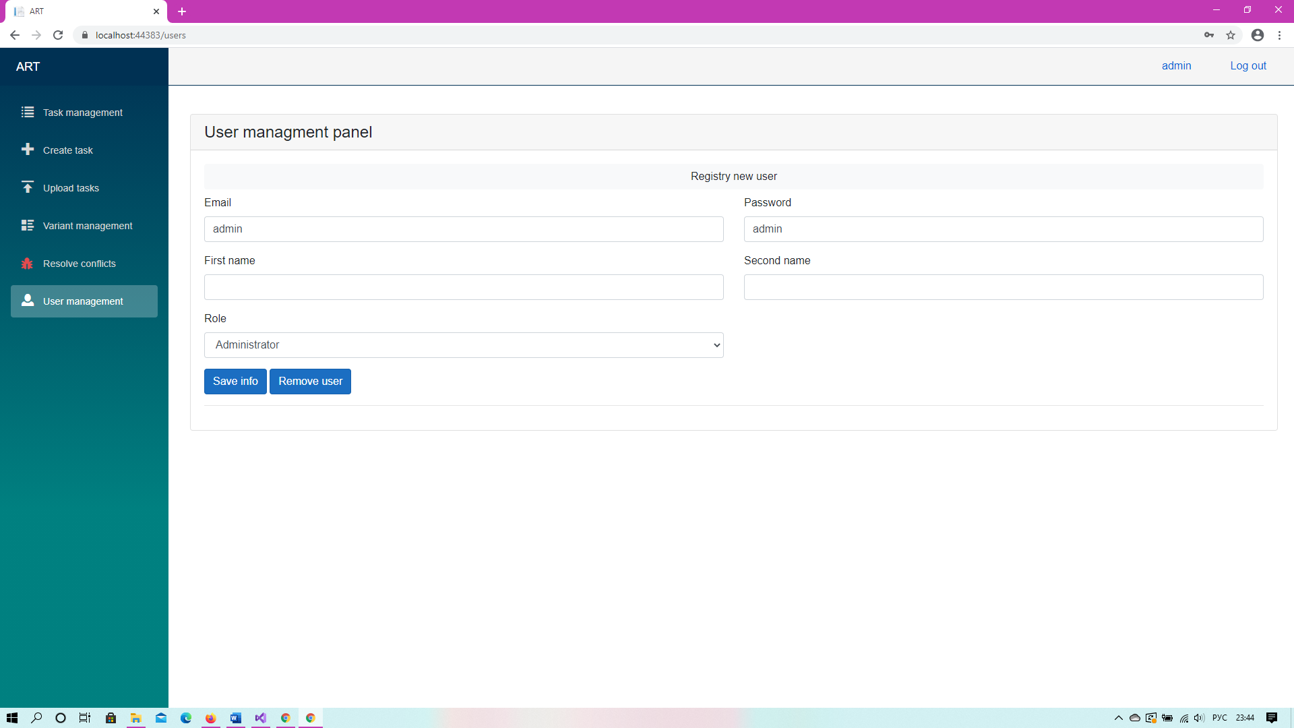
Рис. 6

СПИСОК ИСПОЛЬЗОВАННЫХ ИСТОЧНИКОВ
- ГОСТ 19.505-79 ЕСПД. Руководство оператора. Требования к содержанию и оформлению.
- Системные требования для ОС Windows 7 [Электронный ресурс] URL: https://support.microsoft.com/ru-ru/help/10737/windows-7-system-requirements (Дата обращения 01.10.2019, Режим Доступа: Свободный).
- Единая система программной документации: Сборник национальных стандартов. -М.: Стандартинформ, 2010.

ЛИСТ РЕГИСТРАЦИИ ИЗМЕНЕНИЙ
Изм. | Номера листов (страниц) |  |  |  | Всего листов (страниц) в докум. | №  документа | Входящий № сопроводительного документа и дата | Подпись | Дата
Изм. | измененных | замененных | новых | Аннули-рованных

